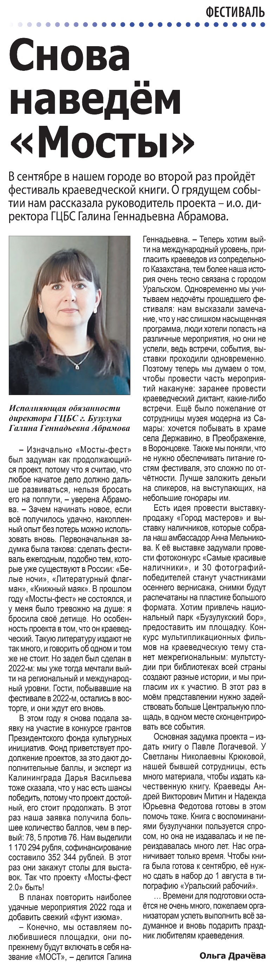

**О. Драчева. Снова наведём «Мосты» // О. Драчева / Наша газета. – 2024. – 3 июля. С. 4.**